新人教版八年级物理《8.3摩擦力》导学案

【学习目标】
- 通过体会摩擦产生的条件，摩擦力的大小，方向.作用点。进而用自己的语言表述出摩擦力的定义和物理意义。
- 能从生活实例中将摩擦力分为，静摩擦力，滑动摩擦力和滚动摩擦力，学会分析这三类摩擦力的大小。
- 通过“探究影响滑动摩擦力的大小因素”实验视频，领会控制变量法的思想，能将匀速直线运动跟物体的受力情况进行迁移，明白间接测量的应用。
- 识别摩擦的利于弊，能提出有效的增大摩擦和减小摩擦的方法。
【自主学习】
例1.权泽推桌子没有推动是由于 冰面上滑动的冰壶最终停了下来是由于 地上滚动的乒乓球会停下来是由于 。
摩擦力的定义：两个互相 的物体，当它们要发生或已经发生相对运动时，就会在接触面是产生一种 的力，这种力就叫摩擦力。摩擦力分为静摩擦力，滑动动摩擦力和滚动摩擦力。
例2.摩擦力的三要素: , , .
【合作探究】
目标一：由例1讨论摩擦力产生的条件：
1. 2.
3. 4.
讨论分析，并说明理由：
- 人站在汽车里匀速行驶，问A,人和地面间有摩擦力么？
B,人和汽车之间有摩擦力么？
2. 陈涛重500N，站在表面光滑的面上，受到一个30N的拉力，请问陈涛受到这个拉力后的状态A，静止。 B，匀速直线运动， C,在拉力的方向运动状态发生改变（加速运动）
目标二：讨论摩擦力方向，
- A物体相对于B向右运动，或A物体相对于B有向右运动的趋势
则如果你的研究对象是A，那么A受到 对他的摩擦力，方向 .
如果你的研究对象是B，那么B受到 对他的摩擦力，方向
所以得到摩擦力的方向与物体的相对运动方向（选择相同，相反）
2.但有时由于所选择的参照物不同却发现有时物体的运动方向却与物体的运动方向相同或者相反
小组讨论，各举例说明
1.摩擦力与运动方向相反
2.摩擦力与运动方向相同
练习1：人向左行走时，地面对脚的摩擦力方向向 。
【解析】本题学生很容易认为人向左运动，摩擦力就向右，但注意理解摩擦力的方向是与物体“相对运动的方向相反”，此时脚与地面的相对运动是向右，所以摩擦力的方向向左。
目标三：讨论摩擦力作用点，（常用在作图题中）
A.单一的画物体受到的一个摩擦力的作用点选物体的
B.若一个物体受到多个力时摩擦力的作用点选物体的
目标四：探究影响滑动摩擦力大小的因素；（常出现在实验题及选择，填空）
滑动摩擦力的大小与 和接触面的 有关。
目标五：讨论如何增大或减小摩擦力
1. 增大摩擦力方法：使接触面粗糙些和增大压力。
2. 减小有害摩擦方法： ①使接触面光滑和减小压力
②用滚动代替滑动
③使相互接触的表面彼此分离。如：加润滑油等
【知识网构】

【达标训练】
考点一：生活类，说明下列情况是用什么方式来增大或减少摩擦的
- 在结冰的公路上撒沙子：
- 轮胎上刻有花纹：
- 给机器上上润滑油：搬衣柜时在地上撒些水
- 用力搓手让手感觉暖和，皮带松了将皮带勒紧
- 轮轴两圈之间装有滚珠：
考点二：实验类，在探究滑动摩擦力与哪些因素有关的实验中，小明的实验过程如图所示
(1)实验操作的关键是什么? ；
(2)由甲、乙两图得到的结论是__________________________________________；
(3)图乙和图丙探究的问题是___________________________________________。

．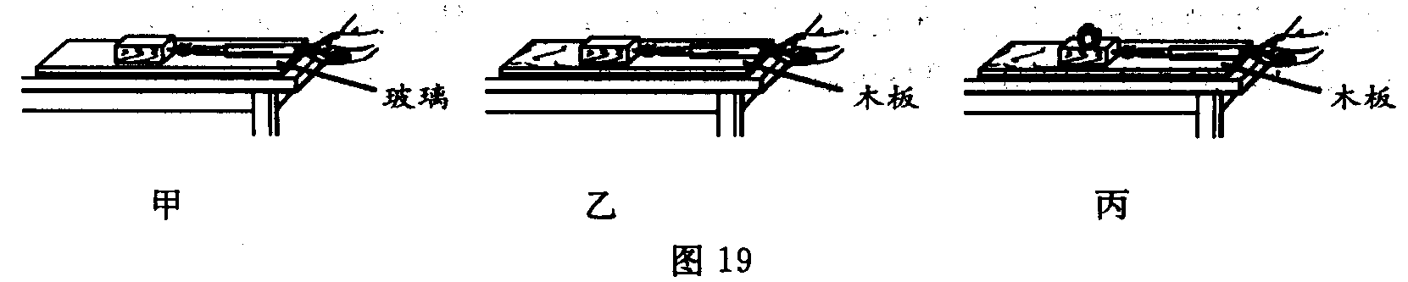

(4)在此实验的基础上，小明又猜想：滑动摩擦力的大小可能与物体的接触面积有关．请你利用图中已有的器材，设计探究方案验证小明的猜想．

【引导】探究实验过程中首先应明确实验目的、实验原理。带着目的，利用原理去选择器材、设计、分析实验。在探究滑动摩擦力与哪些因素有关的实验中，在水平面上放置的木块对木板的压力等于木块受到的重力，即F=G= mg；在分析实验时注意观察每组实验所控制的变量。摩擦力大小不能直接从弹簧测力计上读出，因而利用了二力平衡条件，所以在实验过程中必需要求匀速直线运动。

考点三：讨论如何计算摩擦力的大小（静，滑动摩擦）
关于物体所受摩擦力大小的计算，做题的关键在于先观察被研究物体的宏观状态，分清楚他受的是静摩擦还是滑动摩擦力。
1.如果是静摩擦，物体保持静止状态用平衡力的方法分析。
2.如果是滑动动摩擦分为两种情况1.如果物体匀速直线运动，用平衡力的方法分析物体的受力情况。
2.如果是如果没有告诉你物体的运动状态的话，用滑动摩擦的决定因素判断（由接触面的粗糙程度及物体收到的正压力决定）
题型：1.静止类：匀速直线运动类：
练习1：有一个物体重500N，放在水平桌面上静止不动。此时它所受摩擦力为 ,现用20N的力水平向右推它，但没有推动，此时它所受到的摩擦力大小是 ，再用40N的力水平向右推它仍没有推动，此时它所受到的摩擦力大小是 ；又改用45N的力水平向右推它，结果使它匀速直线运动，此时它受到的摩擦力大小是 。

题型2：滑动摩擦力发生改变类：
练习2：一辆重500N的小车，在水平路面上匀速运动时需要80N的拉力，此时摩擦力的大小为 ，如果在车上装满货物后，货物重400N，车还是匀速行驶，拉力的示数却变为了120N，请解释这是为什么 。

题型3：竖直面类
练习3：用力F将质量为1Kg的物体压在竖直墙上，F=50N，方向垂直于墙，若物体静止则物体受到的摩擦力是 N，此时若将力F增大到100N物体还是静止在墙面，则物体受到的摩擦力是 N。若物体匀速下滑，物体受到的摩擦力是 N，方向 （g=10N/Kg，并画出物体的受力图）

【解题警示】注意摩擦力总是阻碍物体的相对运动，但不一定阻碍物体的运动，在很多情况下摩擦力恰好推动物体的运动，此时摩擦力为动力。强调摩擦力的方向是与“相对运动”的方向相反
经典1：（2010.桂林）冰雪天的交通事故相对要多一些，原因是汽车行驶在结了冰的路面上时，所受到的 小，容易打滑；防止这类交通事故的措施之一是： 。
【解析】结了冰的路面光滑，所以摩擦力减小，容易打滑。
经典 2：如下图，水平传送带正将一袋大米从车间运送到粮仓。重500N的一袋大米静止放到传送带上，米袋先在传送带上滑动，稍后与传送带一起匀速运动，米袋滑动时受到的摩擦力大小是重力的0．5倍。米袋在滑动时受到的摩擦力方向向 （左或右），随传送带一起匀速运动时受到的摩擦力大小为 N。

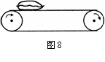
【解析】在分析摩擦力时强调摩擦力的方向是与接触的物体之间“相对”运动的方向相反，而不是和物体运动方向相反。米袋在滑动时相对传送带向左运动，所以摩擦力向右。而当米袋与传送带一起匀速运动时，相对传送带米袋是静止的，所以此时不受摩擦力。
经典3：为了测定木块所受到的滑动摩擦力，两个实验小组分别设计了甲、乙两种实验方案，实验装置如下图所示。实验中不计弹簧测力计的重力。
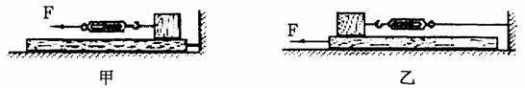
甲方案：在水平实验桌面上将木板用线拉住，通过弹簧测力计沿木板方向水平拉木块，使木块在木板上面滑动。
乙方案：将木板放在水平实验桌面上，用线通过弹簧测力计水平地拉住木块，沿木板方向水平拉木板，使木板在木块下面滑动。
从实验误差方面考虑，应选择_________方案。简述你选择的理由？
【解析】探究实验中要不断学会改进，让实验的结果更加准确，也是一种实验技能的训练。
【答案】乙；常规实验中测量摩擦力时，由于匀速直线运动的条件很难把握，因此本实验进行了改进，避开了这个条件。如图实验装置，无论是否匀速直线运动拉动长木版，木块总是相对地面静止的，所以弹簧测力计的示数不变。

